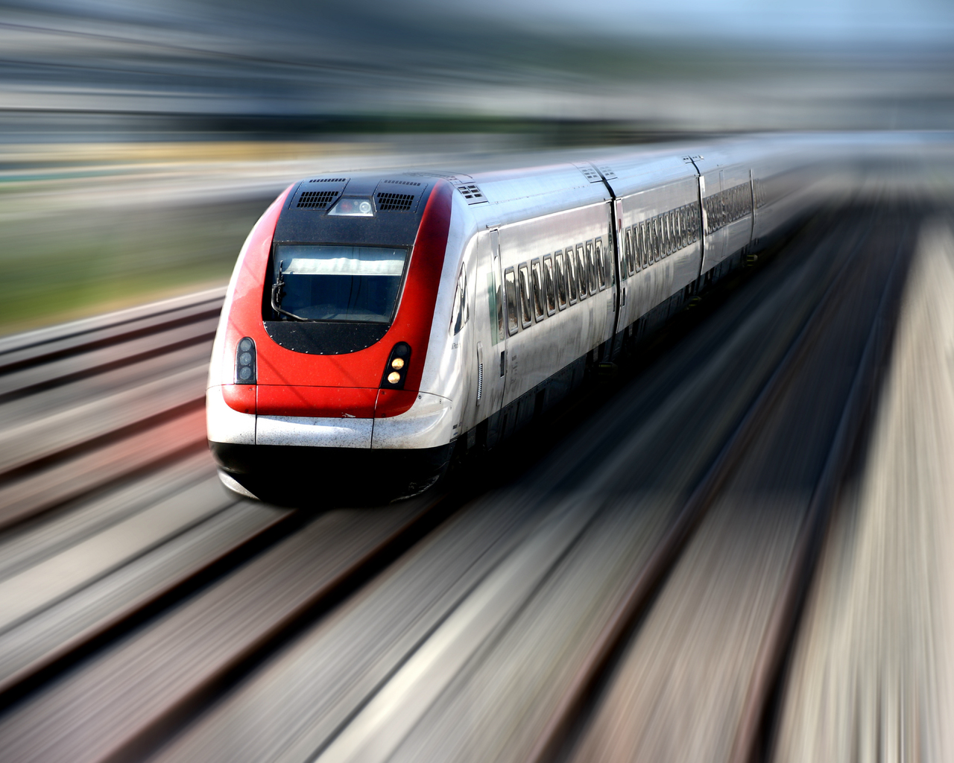
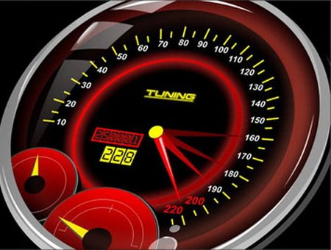


ГУО «СШ №2
им. Н.П. Массонова г.Свислочь»
Гродненская область
Беларусь

А.А. Синица

СКОРОСТЬ ПРИ ПРЯМОЛИНЕЙНОМ ДВИЖЕНИИ С ПОСТОЯННЫМ УСКОРЕНИЕМ

Ключевые учебные ситуации в школьном курсе физики: мост между теорией и задачами. Часть 3
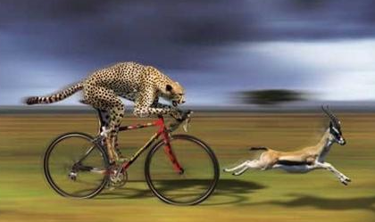

Свислочь
2011
УДК 372.853.046.14
ББК 74.262.22
С 44

Автор: А.А. Синица

С 44 | Скорость при прямолинейном движении с постоянным ускорением/ А.А. Синица. – Свислочь: ООО «Блокнот», 2011. – 55 с.

Данное пособие является продолжением серии «Ключевые учебные ситуации в школьном курсе физики: мост между теорией и задачами.». Это третья часть, которая продолжает знакомить с понятием ключевая учебная ситуация (КлУС) в преподавании физики. Выделяются ключевые ситуации по темам курса «физика 9 класс».
Примеры уроков с использованием КлУС помогут глубже осознать значимость данного метода при решении задач по физике.

УДК 372.853.046.14
ББК 74.262.22

© А.А. Синица, 2011
© Свислочь, ООО «Блокнот», 2011

Содержание

Методическая разработка урока физики «Скорость при прямолинейном движении с постоянным ускорением» с использованием ключевой учебной ситуации 6
Методическая разработка урока физики «Решение задач по теме «Ускорение. Скорость при прямолинейном движении с постоянным ускорением»» с использованием ключевой учебной ситуации 32
Итоговое тестовое задание по теме «Основы кинематики» 46
Ответы к итоговому тесту 54
Литература 55



Методическая разработка урока физики «Скорость при прямолинейном движении с постоянным ускорением» с использованием ключевой учебной ситуации
Цель урока: обеспечить обобщение и углубление знаний о равноускоренном движении, усвоение формулы для расчета мгновенной скорости при равноускоренном прямолинейном движении и умений анализировать графическую зависимость проекции скорости на ось от времени движения.
Задачи урока:
образовательная: актуализация знаний, умений и навыков, необходимых для творческого применения знаний; применение обобщенных знаний, умений и навыков в новых условиях; контроль и самоконтроль знаний при решении задач;
воспитательная: воспитание интереса к предмету; формирование научного мировоззрения;
развивающая: развитие познавательной активности и любознательности учащихся, сенситивности для возникновения познавательного интереса; развитие самостоятельности мышления, воображения, логического подхода к решению поставленных задач.
Тип урока: урок изучения и первичного закрепления новых знаний.
Демонстрации и оборудование для демонстрационного эксперимента: демонстрация равноускоренного движения шарика по наклонному желобу или движения тележки с капельницей по наклонной доске, опыты с демонстрационным набором «Механика – L-микро».
ХОД УРОКА
- Организационный момент.
Эпиграф. Мудрость не боится незнания, не боится сомнений, не боится труда, исследования, боится одного: утверждения того, что она знает, чего не знает.
Л.Н. Толстой
Определение цели, постановка задач.
- Актуализация опорных знаний о неравномерном движении, средней скорости, ускорении, равноускоренном движении, направлении ускорения, основной, дольных и кратных единицах ускорения в СИ.
Опыты.
Тест 1. Ускорение
Уровень 1
1. Каким символом обозначают ускорение?
- ; б); в); г).
2. Какова единица измерения в СИ?
- ; б); в); д).
3. Ускорение – это …
- Физическая векторная величина, модуль которой больше модуля изменения скорости за единицу времени;
- Физическая векторная величина, модуль которой численно равен модулю изменения скорости за единицу времени, а направление совпадает с направлением вектора изменения скорости;
- Физическая векторная величина, модуль которой меньше модуля изменения скорости за единицу времени;
- Физическая векторная величина, направление которой совпадает с направлением вектора изменения скорости.
4. Чему равно ускорение в любой момент времени при равномерном прямолинейном движении?
- 0; б)больше 10; в) меньше 10; г).
5. Запишите формулу для вычисления проекции ускорения на координатную ось ОХ.
Уровень 2
1. Равноускоренное прямолинейное движение – это движение …
- с постоянным по модулю ускорением;
- с постоянным по направлению ускорением;
- с постоянно увеличивающейся скоростью;
- с постоянным по модулю и направлению ускорением.
2. Как направлено ускорение при прямолинейном движении?
- При прямолинейном движении ускорение направлено либо по скорости, либо противоположно ей.
- При прямолинейном движении ускорение направлено перпендикулярно скорости.
- При прямолинейном движении вектор ускорения направлен в с вектором скорости под некоторым углом .
- Правильный ответ отсутствует.
3. При движении с постоянным ускорением …
- ; б) ; в) ; г) .
4. Частица движется равноускоренно. За промежуток времени скорость частицы изменилась от до . Чему равно ускорение частицы?
- ; б) ; в) ; г) .
5. За время от начала движения материальная точка, двигаясь равноускоренно, приобрела скорость, модуль которой . Чему равен модуль ускорения точки?
Уровень 3
1. Под ускорением тела понимают величину, равную отношению:
- перемещения ко времени, за которое это перемещение произошло;
- изменения скорости тела ко времени, за которое это изменение произошло;
- мгновенной скорости ко времени движения;
- скорости тела ко времени движения.
2. Тело начинает двигаться из состояния покоя и проходит расстояние, пропорциональное квадрату времени. Его ускорение:
- увеличивается;
- уменьшается;
- постоянная величина;
- равно нулю.
3. За время от начала движения материальная точка, двигаясь равноускоренно, приобрела скорость, модуль которой . Чему равен модуль ускорения точки?
- ; б); в); г).
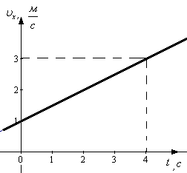
4. Проекция скорости прямолинейно движущегося тела на ось Ох за промежуток времени изменилась от до . Проекция ускорения тела на эту ось равна:
- ; б); в); г).
5. На рисунке изображен график зависимости проекции скорости тела от времени. Чему равна проекция ускорения тела ?
- ; б); в); г).
ОТВЕТЫ:
Уровень 1
1 | 2 | 3 | 4 | 5
г | в | б | а
Уровень 2
1 | 2 | 3 | 4 | 5
а | а | г | б
Уровень 3
1 | 2 | 3 | 4 | 5
б | в | В | г | г

- Изучение нового материала.
Учитель. Ребята! А что нужно иметь и знать для нахождения мгновенной скорости?
Ученики. Систему отсчета, начальную скорость и ускорение .
Учитель. Давайте вспомним, что такое ускорение?
Ученики. Ускорение – это физическая величина, модуль которой численно равен модулю изменения скорости за единицу времени, а направление совпадает с направлением вектора изменения скорости: .
Учитель. А как вычислить изменение скорости?
Ученики. .
Учитель. Попробуйте из формулы ускорения выразить мгновенную скорость при равноускоренном движении. Не забудьте, что мгновенная скорость – это .
Ученики. .
Учитель. Обратите внимание, ребята, на то, что и - это мгновенные скорости движения в моменты времени и .
При выполнении конкретных расчетов векторная запись формулы для расчета мгновенной скорости тела непригодна. Поэтому возникает необходимость записать ее в скалярном виде. Для этого необходимо выбрать систему отсчета (тело отсчета, система координат и часы) и найти проекции всех векторных величин. Входящих в формулу, на координатные оси. Для описания прямолинейного равноускоренного движения достаточно одной координатной оси Ох, направленной вдоль движения. В скалярном виде формула мгновенной скорости запишется в виде: .
Записи в тетради.
Скорость при прямолинейном движении с постоянным ускорением
Мгновенная скорость движения с постоянным ускорением линейно зависит от времени.
Учитель. Проекция начальной скорости на ось Ох может быть как положительной, так и отрицательной: . То же можно сказать и о проекции ускорения: .
Ребята! А чему будет равна формула для проекции мгновенной скорости на ось Ох, если в начальный момент времени тело находилось в состоянии покоя?
Ученики. .
Учитель. Правильно! Знак проекции скорости в данный момент времени может быть определен только после выполнения расчетов. Если проекция положительна, то вектор мгновенной скорости направлен в ту же сторону, что и ось координат Ох. Если проекция отрицательная, то вектор направлен против оси Ох.
Для более детального понимания данного материала заполним следующую таблицу:
1)  2)  0 | 1)  2)  2  1  А  0
1)
О
х
2)
О
х

1)  2)  0 | 1)  2)  2  1  А  0
3)
О
х
4)
О
х
Учитель. Сравните графики проекций скорости и изображения векторов , и на координатной оси Ох.
Ученики. В случаях 1 и 4 вектор ускорения сонаправлен с вектором начальной скорости и тело движется с разгоном; в случаях 2 и 3 вектор противонаправлен вектору и тело движется с торможением.
- Физминутка
Природа не знает остановки в своем движении и казнит всякую бездеятельность.
И.Гете
Движение – это жизнь, а наши нулевые скорость и ускорение (во время изучения нового материала) относительно друг друга не всегда таковыми будут. Подойдите все по очереди к доске и оставьте свои пометки на острове Познаний.
Остров Познаний (+ или -)
Мне понравился материал новой темы | Материал темы очень трудный | Материал темы легкий
Сядьте на места и продолжите движения, но только шейных позвонков: выполните круговые движения головы слева направо, … наоборот. Выполните круговые движения глаз, поморгайте. Закройте глаза. Подумайте о приятном… Откройте глаза. Потрясите кисти рук, сцепите кисти рук и протяните вперед, затем назад к груди. Повторите движение несколько раз. Закончите.
- Закрепление знаний
Учитель. Ваши заметки на острове Познаний говорят о том, что материал новой темы вам нравится, материал не очень трудный и не очень легкий. Значит нам есть над чем работать дальше! Продолжим.
Задача 1. Рассмотрите графики зависимости проекции скорости от времени. Вычислите значения проекций ускорений для каждого графика.
6
1
4
2
0
t, c
3
2
1

Ученики. Так как скорость представлена линейной зависимостью от времени, то мы имеем дело с движением при постоянном ускорении. Для вычисления значения проекции ускорения будем использовать формулу: .
1.
2.
3.
Учитель. Молодцы! С первым заданием вы справились. Посмотрите внимательно на графики 1 и 2 задачи 1 и сделайте вывод о величине скоростей и ускорений для этих графиков.
Ученики. Чем больше скорость, тем «круче» график. Чем больше скорость, тем больше угол наклона графика с горизонтальной осью времени.
Ученики. Чем больше скорость, тем больше ускорение.
Задача 2. На рисунке изображен график зависимости проекции скорости от времени. Чему равен путь, пройденный телом за промежуток времени от до .
18
16
14

12

10

8

6

4

2

1 2 3 4 5 6 7 8 9
0
Ученики. Для решения задачи будем использовать формулу:. Но нам не известно ускорение. Ускорение можно вычислить по формуле: . ,
, .
Учитель. К сожалению это неверный ответ. Так решать эту задачу нельзя. Для нахождения пути пройденного телом при равноускоренном прямолинейном движении нужно пользоваться другой формулой. Ее мы будем изучать на следующих уроках. Но решить эту задачу мы с вами можем уже сегодня! А есть другие решения этой задачи?
Ученики. Путь пройденный телом – это площадь под графиком зависимости скорости от времени. Найдем площадь закрашенной фигуры: .
18
16
14

12

10

8

6

4

2

1 2 3 4 5 6 7 8 9
0
Учитель. Молодцы ребята! Это правильное решение.
Задача 3. Тело двигаясь со скоростью начало тормозить и за промежуток времени уменьшило скорость в раз. Если считать движение тела равноускоренным, то какой путь оно пройдет за это время?
Ученики. Будем решать графически.
Учитель. Молодцы! Правильное решение.
1 15
5
10
0
4
8
12
16
20
Ученики. Для построения графика нам надо найти конечную скорость:
.
Построим график.
Путь пройденный телом – это площадь под графиком зависимости скорости от времени. В нашем случае – это площадь трапеции:
1 15
5
10
0
4
8
12
16
20
Учитель. Хорошо. Задача 3 решена правильно. Для ее решения вы находили площадь трапеции, эту фигуру надо было еще и рассмотреть. А можно ли было решить эту задачу через нахождение площадей, но других фигур?
Ученики. Да, можно было найти площадь треугольника и прямоугольника:
1 15
5
10
0
4
8
12
16
20
Учитель. Молодцы. Мы с вами решили очень сложные задачи. Очень важно, чтобы вы запомнили главные выводы равноускоренного прямолинейного движения.
Записи в тетради.
Равноускоренное прямолинейное движение
1. График скорости представляет линейную зависимость от времени.
2. Чем больше скорость, тем «круче» график.
3. Площадь под графиком зависимости скорости от времени численно равна пройденному пути.

- Выходной контроль
Тест 1. Скорость при прямолинейном движении с постоянным ускорением
Уровень 1
1.Выберите правильное утверждение.
Мгновенная скорость движения с постоянным ускорением …
- линейно зависит от времени;
- имеет квадратичную зависимость от времени;
- не зависит от времени;
- правильный вариант отсутствует.
2. Как зависит от времени проекция скорости движения шарика на ось Ох?
- ; б) ; в) .
3. Какой из графиков представляет большую скорость движения за одинаковое время.
6
1
4
2
0
t, c

2
1
- 1; б)2; в)правильный вариант отсутствует.
4. Ускорение какого из графиков (пункта 3) меньше?
- 1; б)2; в)правильный вариант отсутствует.
5. На рисунке изображен график зависимости проекции скорости от времени. Чему равен путь, пройденный телом за промежуток времени от до .
9
8
7

6

5

4

3

2

1

1 2 3 4 5 6 7 8 9
0
- 81 м; б)18 м; в)40,5 м; г) правильный вариант отсутствует.
Уровень 2
1. Выберите правильное утверждение.
- При движении с постоянным ускорением скорость не зависит от времени.
- При движении с постоянным ускорением скорость имеет квадратичную зависимость от времени.
- При движении с непостоянным ускорением скорость линейно зависит от времени.
- При движении с постоянным ускорением скорость линейно зависит от времени.
2. Чему равна мгновенная скорость тела, движущегося с постоянным ускорением?
- ; б) ; в) .
3. Какой из графиков представляет большую скорость движения за одинаковое время.
6
1
4
2
0
t, c

2
1
3
- 1; б)2; в) они одинаковы; г)правильный вариант отсутствует.
4. Ускорение какого из графиков (пункта 3) меньше?
- 1; б)2; в) они одинаковы; г)правильный вариант отсутствует.
1 3
1
2
0
4
8
12
16
20
5. Какой путь прошло тело за промежуток времени от до ?
- 60 м;
- 240 м;
- 48 м;
- 36 м.
Уровень 3
6

5

4

3

2

1

2 4 6 8 10 12
0
1. На рисунке изображен график зависимости проекции скорости от времени. Чему равен путь, пройденный телом за промежуток времени от до .
- 72 м; б)36 м; в)24 м; г) правильный вариант отсутствует.
2. На рисунке изображен график зависимости проекции скорости от времени. Чему равен путь, пройденный телом за промежуток времени от до .
18

15

12

9

6

3

2 4 6 8 10 12
0
- 216 м; б)24 м; в)150 м; г) 96 м.
3. На рисунке представлены графики скоростей 3-х тел. Скорость какого тела по модулю больше?
- 1; б) 2; в) 3; г) правильный вариант отсутствует.
12
2
8
4
0
t, c
3
2
1
4. Тело двигаясь со скоростью начало разгоняться и за промежуток времени увеличило скорость в раз. Если считать движение тела равноускоренным, то какой путь оно пройдет за это время?
1 15
5
10
0
20
40
60
80
100

- 900 м; б) 1500 м; в) 300 м; г) 600 м.
5. Поезд движется равноускоренно и за промежуток времени модуль его скорости увеличивается от до . Пройденное за это время расстояние равно:
- 0,8 км; б) 2,3 км; в) 4,5 км; г) 9 км.
ОТВЕТЫ:
Уровень 1
1 | 2 | 3 | 4 | 5
а | б | а | б | в
Уровень 2
1 | 2 | 3 | 4 | 5
г | в | а | в | в
Уровень 3
1 | 2 | 3 | 4 | 5
б | г | в | а | в
- Домашнее задание.
§12, упражнение 7 (1-3).
- Подведение итогов. Рефлексия.
Учитель. Сдайте тетради на проверку. За работу на уроке будут каждому выставлены оценки.
Хотелось бы узнать ваше мнение о новой теме, о ваших впечатлениях за урок. Продолжите фразы и расскажите об этом.
Продолжи фразу
- Я сегодня на уроке открыл для себя …
- Мне понравилось на уроке то, что …
- На уроке меня поразило …
- Я удовлетворен своей работой, потому что …
- Мне хотелось бы порекомендовать …
- Если бы я был учителем, то …

Примечание. Ключевая учебная ситуация - использование графиков при решении задач.

Методическая разработка урока физики «Решение задач по теме «Ускорение. Скорость при прямолинейном движении с постоянным ускорением»» с использованием ключевой учебной ситуации
Цель урока: обеспечить углубление знаний о мгновенной скорости при равноускоренном прямолинейном движении и умений находить ее, пользуясь графической зависимостью проекции скорости на оси координат от времени.
Задачи урока:
образовательная: актуализация знаний, умений и навыков, необходимых для решения задач; применение знаний, умений и навыков при решении задач в новых условиях; контроль и самоконтроль знаний при решении задач;
воспитательная: воспитание ответственности и требовательности к себе, трудолюбия и дисциплинированности.
развивающая: развитие внимательности, сосредоточенности и аккуратности; развитие логического подхода к решению поставленных задач.
Тип урока: урок комплексного применения знаний.

ХОД УРОКА
- Организационный момент.
Эпиграф. Кто хочет работать – ищет средства, кто не хочет – причины.
С.П. Королев
Определение цели, постановка задач.
- Актуализация опорных знаний.
Качественные задачи:
1) Дайте определение понятия «ускорение». Назовите единицы ускорения.
Ответ. Ускорение – это физическая величина, модуль которой численно равен модулю изменения скорости за единицу времени, а направление совпадает с направлением вектора изменения скорости: .
Единицы ускорения: м/с², км/ч².
2) Какое движение называется равноускоренным?
Ответ. Движение с постоянным ускорением называется равноускоренным.
3) За каждую секунду модуль скорости тела изменяется на . Можно ли утверждать, что движение этого тела является равноускоренным и прямолинейным?
Ответ. , . Можно утверждать, что движение является равноускоренным, но нельзя утверждать, что оно прямолинейное.
4) Скорости двух тел при их равноускоренном перемещении из точек А в точку В за одинаковые промежутки времени изменились, как показано на рисунке ниже. Как направлены ускорения каждого из тел? Были ли ускорения одинаковыми по модулю?
В
В
А
б
а
А

Ответ. Ускорение на рисунке а сонаправлено с направлением скорости. Ускорение на рисунке б направлено противоположно скорости. Модули данных ускорений не одинаковы.
5) Может ли тело иметь отрицательную проекцию скорости на ось координат, в то время как проекция его ускорения на ту же ось положительна? Ответ подтвердите примером.
Ответ. Может, если проекция скорости и проекция ускорения противоположно направлены. Это возможно, если тело уменьшает свою скорость (тормозит).
6) Может ли тело в один и тот же момент времени иметь равную скорость и не равное нулю ускорение? Приведите примеры.
Ответ. Нет. .
7) Может ли ускорение тела быть направлено перпендикулярно мгновенной скорости его движения?
Ответ. При прямолинейном движении нет. При прямолинейном движении ускорение направлено либо по скорости (если ее модуль растет), либо противоположно скорости (если ее модуль убывает).
8) Как зависит мгновенная скорость тела от времени при равноускоренном прямолинейном движении?
Ответ. Мгновенная скорость приближенно равна средней скорости, определенный фза малый промежуток времени. Точность этого приближения тем выше, чем меньше промежуток времени. Значит чем меньше промежуток времени, тем точнее мгновенная скорость.
9) На рисунке а изображен график зависимости проекции ускорения а_{х} тела на ось Ох от времени движения тела t. Какой из графиков зависимости проекции скорости тела на эту ось от времени, изображенных на рисунке б(1-3), соответствует графику, приведенному на рисунке а?
а_{х}
а
а
0
0
_{х}
б-1

0
_{х}
б-2
0
_{х}
б-3

Ответ. При наличии ускорения скорость растет, значит, график б-1, т.к. на остальных на последнем участке скорость убывает. Эти объяснения вытекают из формулы: .
- Решение простейших задач.
Используя данные в таблице сформулировать задачи и применить соответствующие формулы равноускоренного движения для расчета недостающих величин.
Движущееся тело | , м/с | , м/с | , м/с² | , с
Автомобиль | -15 | ? | -2 | 6
Мотоцикл | 0 | 25 | ? | 5
Автобус | 20 | 0 | -2 | ?
Решение: , , .
Ответ 1. .
В этом случае автомобиль не тормозит, хотя . Направления скорости и ускорения совпадают, значит модуль скорости автомобиля увеличивается. Знак «-» проекции скорости указывает на то, что автомобиль движется в направлении, противоположном оси Ох.
Ответ 2. .
Ответ 3. .
- Решение задач.
Задача 1. Автобус, двигаясь из состояния покоя прямолинейно равноускоренно, в течение промежутка времени приобретает скорость, модуль которой . За какой промежуток времени от начала движения модуль его скорости достигнет значения ?
Дано: | РЕШЕНИЕ:  По условию задачи ускорение автобуса постоянно, а его движение прямолинейное, поэтому модуль ускорения .  Модуль скорости , откуда .  Ответ:
Задача 2. Тело двигаясь вдоль оси Ох с начальной скоростью, модуль которой . График зависимости проекции ускорения тела на ось Ох от времени представлен на рисунке. Постройте график зависимости проекции скорости на ось Ох от времени.
а_{х}, м/с²
10
6
2
1
2
3
-3
0
t, c
4
РЕШЕНИЕ:
Для построения графика необходимо записать уравнения зависимости проекции скорости от времени на каждом этапе движения. В течение промежутка времени от до проекция ускорения тела на ось Ох отрицательна , т.е. проекция его скорости на эту ось уменьшается (торможение): ,
.
В течение промежутка времени от до проекция ускорения , т.е. тело движется равномерно: . В течение промежутка времени от до проекция ускорения тела на ось Ох положительна , т.е. проекция его скорости возрастает (разгон):
_{х}, м/с
10
6
2
1
3
-4
0
4
2
t, c
, .
Пользуясь правилами построения графика линейной функции, получаем график зависимости проекции скорости тела на ось Ох от времени движения.
! Чем больше модуль ускорения движения тела, тем больше угол наклона графика к оси времени.
Задача 3. Модуль скорости поезда, движущегося равноускоренно, за увеличился с до . Определите расстояние, пройденное поездом за это время.
Дано: | РЕШЕНИЕ:  1 способ.  Так как известен промежуток времени , то искомое расстояние можно найти, если найдем среднюю скорость: .  При равноускоренном движении и , .  ,  Ответ: .

2 способ.
Если известны скорость и время, то можно построить график зависимости скорости от времени. А площадь, заключенная между графиком и осью Ох, есть путь пройденный телом за указанное время движения.
20
, м/c
10
10
5
0
Заштрихованная на графике фигура – трапеция. Площадь трапеции: . В нашем случае: , , .
Ответ: .
2
, м/c
3
1
4
0
Задача 4. По графику зависимости проекции вектора скорости от времени определите проекцию ускорения тела.

РЕШЕНИЕ:
По определению ускорение , проекция ускорения тела на ось Ох
,
где и - проекции скорости на ось Ох в моменты времени и . В момент времени ; при .
Следовательно, .
Ответ: .
- Выходной контроль.
1. Какая формула соответствует скорости движения тела при равноускоренном движении?
  - ; б) в) .
2. Какая формула соответствует формуле ускорения?
- ; б) ; в) .
3. Какой путь прошло тело, график скорости которого изображен на рисунке?
- 6 м; б)6,5 м; в)7 м; г)7,5 м.
_{х}, м/с
5
3
1

-2
0
2
1
t, c
4. Модуль скорости автомобиля, движущегося равноускоренно, за увеличился с до . Определите расстояние, пройденное автомобилем за это время.
- 14 км; б)15 км; в)16 км; г)17 км.
5. По графику зависимости проекции вектора скорости от времени определите проекцию ускорения тела.
2
, м/c
3
1
2
0
- ; ) ; в) ; г) .
Ответ: 1-в, 2-б, 3-в, 4-б; 5–г.
- Домашнее задание.
§12, упражнение 7 (4-7).
- Подведение итогов урока. Рефлексия. Заполнение концептуальной таблицы.
Фамилия, имя | Что знал? | Что узнал? | С чем не согласен? | Что непонятно?

Примечание. На данном уроке важный элемент КлУС – составление условий задач и их решение.

Итоговое тестовое задание по теме «Основы кинематики»
1. Вектор задан на плоскости проекциями на оси Ох и Оу: , . Найдите модуль и направление вектора
- =3 см, =0,45;
- =4 см, =0,30;
- =5 см, =0,6;
- =5 см, =0,45.
2. Определите проекции вектора на координатные оси Ох и Оу, если , а вектор изображен на рисунке.
- ,;
х, м
-2
2
4
4
у, м
6
2
6
0
- ,;
- ,;
- ,.
3. Материальная точка движется по плоскости Оху из пункта А в пункт В вдоль траектории, изображенной на рисунке. Проекции и перемещения на координатные оси равны соответственно:
100
80
60
40
20
А
20
у, м
10
х, м
0
30
40
В
- 80 м, 10 м;
- 80 м, 20 м;
- 60 м, 20 м;
- 60 м, 40 м;
- 40 м, 40 м.
4. Равномерное движение вдоль оси Ох описывается уравнением (м). Определите начальную координату тела и проекцию скорости движения на ось Ох.
- =4 м, =5 м/с;
- =4 м, =20 м/с;
- =1 м, =4 м/с;
- =5 м, =20 м/с.
5. На рисунке представлен график зависимости проекции скорости прямолинейного движения тела вдоль оси Ох от времени. Определите проекцию перемещения и путь s, пройденный телом за движения.
-8
_{х}, м/с
15 20
5 10
2
4
6
-4
0
t, c
8
- =20 м, s=120 м;
- =24 м, s=320 м;
- =24 м, s=160 м;
- =-20 м, s=140 м.
6. Первую половину времени движения автомобиль двигался со скоростью, модуль которой км/ч, а вторую – со скоростью, модуль которой км/ч. Средняя скорость прохождения пути равна:
- ; б); в); г); д).
7. На рисунке приведена зависимость проекции скорости тела, движущегося вдоль оси Ох, от времени t. Определите среднюю скорость пути и проекцию средней скорости перемещения за первые движения.
-30
_{х}, м/с
15 20
5 10
-15
-15
0
t, c
30
- =16 м/с, =-5 м/с²;
- =20 м/с, =5 м/с²;
- =26 м/с, =-3,8 м/с²;
- =32 м/с, =4,2 м/с²;
- =40 м/с, =4,5 м/с².
8. Два автомобиля движутся по параллельным полосам движения прямой дороги со скоростями, модули которых равны и . Если первоначальное расстояние между ними , то промежуток времени, через который второй автомобиль догонит первый (обе скорости заданы относительно Земли), равен:
- 3 с; б) 5 с; в) 10 с; г) 16 с; д) 20 с.
9. Автомобиль при движении от перекрестка по прямолинейной дороге увеличил скорость по модулю от до за промежуток времени . Определите модуль ускорения автомобиля, считая его постоянным.
- ; б) ; в) ; г) .
10. От остановки одновременно в одном направлении отъезжают два автомобиля. Если модули ускорений автомобилей и , то расстояние между ними будет достигнуто через время, равное:
- 7,5 с; б) 10 с; в) 15 с; г) 20 с.
11. По графику зависимости проекции вектора скорости от времени t определите проекцию ускорения тела:
4
, м/c
6
2
8
0
- ; б), в); г).
12. Тело движется без начальной скорости равноускоренно вдоль оси Ох и за первые проходит расстояние s₁, за последующие оно проходит расстояние s₂. Отношение равно:
- 2; б)3; в)5; г)8; д)15.
13. Если при равноускоренном движении тело проходит за первые путь , а за следующий участок длиной за , то модуль ускорения тела равен:
- ; б); в); г); д).
14. При равномерном вращении по окружности:
- линейная скорость постоянна по модулю и изменяется по направлению;
- линейная скорость постоянна по модулю и направлению;
- линейная скорость постоянна по направлению и изменяется по модулю;
- линейная скорость и центростремительное ускорение направлены к центру и постоянны по модулю.
15. Радиус круговой орбиты искусственного спутника Земли увеличился в раза, период его обращения увеличился при этом в раз. Модуль линейной скорости движения спутника по орбите:
- увеличился в 2 раза;
- увеличился в 4 раза;
- увеличился в 8 раз;
- не изменился;
- уменьшился в 2 раза.
16. Две материальные точки движутся по окружностям радиусами R₁ и R₂=3R₁. Частота вращения . Отношение модулей центростремительных ускорений равно:
- 3; б)1; в); г).

17. Частота вращения минутной стрелки часов равна:
- 1,7∙10⁻² с⁻¹;
- 2,8∙10⁻⁴ с⁻¹;
- 1,4∙10⁻⁴ с⁻¹;
- 2,3∙10⁻⁵ с⁻¹;
- 1,2∙10⁻⁵ с⁻¹.
18. Автомобиль движется с линейной скоростью, модуль которой , по закруглению радиусом R=500 м. Модуль центростремительного ускорения автомобиля равен:
- ; б); в) ; г), д).
19. Если у гидротурбины радиус рабочего колеса в раз больше, а число оборотов за единицу времени в раз меньше, чем у рабочего колеса паровой турбины, то линейная скорость точек на ободе колеса паровой турбины больше, чем у гидротурбины, в … раз(а):
- 5; б)32; в)48; г)160; д)320.

Ответы к итоговому тесту
1-в,
2-а,
3-б,
4-г,
5-г,
6-а,
7-в,
8-г,
9-в,
10-г,
11-б,
12-г,
13-г,
14-а,
15-д,
16-в,
17-б,
18-в,
19-а.

Литература
1. Физика. 9 класс: учимся решать домашние задания/ С.Н. Капельян, Л.А. Аксенович. – Минск: Аверсев, 2009. – 176 с.: ил. – (Школьникам, абитуриентам, учащимся).
2. Уроки физики с использованием информационных технологий. 7-11 классы. Методическое пособие с электронным приложением/ З.В. Александрова и др. – 2-е изд., стереотип. – М.: Издательство «Глобус», 2010. – 313 с. – (Современная школа).
3. Физика: тематический тренажер: механика: для подготовки к централизованному тестированию/ С.Н. Капельян, Л.А. Аксенович. – Минск: Аверсев, 2008. – 189 с.: ил. – (Школьникам, абитуриентам, учащимся).
4. Физика в 9-м классе: учеб.-метод. Пособие для учителей общеобр. учреждений с русск. яз. обучения/ Л.А. Исаченкова [и др.]. – 2-е изд. – Аверсэв, 2008. – 348 с.: ил. – (Библиотека учителя).

